4.23新龙中一班今日动态
一、来园情况
今天能准时入园的小朋友是：赵翊帆、陆钦瀚、韩凯风、罗恩哲、吕秦川、刘然诺、高翊桐、谢意增、周佳毅、吴 律、曹李安、王启轩、李依恬、楚慕凡、许米诺、黄馨宁、仇思诺、万佳妮、高依诺、杜妍汐、蔡书歆、李雨佳、赵伊凡。孩子们能放好个人物品，但是要注意入园的时候不能跑哦！

二、半日活动《美食节：包水饺》
一年一度的美食节来啦，今天我们组织了包饺子的活动，小朋友们都兴奋极了，迫不及待的洗干净小手，等待着包饺子的材料。先把饺子皮放在手心里，再用勺子将馅放入饺子皮中，捏合在一起，一个漂亮的小饺子就包好啦！虽然孩子们的操作还不够熟练，饺子的形状也是奇怪又可爱~但是这些都是孩子们用心包出来的饺子哦！通过活动，不仅锻炼了孩子们的手部精细动作，还为大家带来了美食节的期待。
回到家后，爸爸妈妈也可以带着孩子一起包饺子，进一步练习包饺子的方法，也可以用橡皮泥、超轻黏土代替哦。
在活动中能参与包饺子的小朋友是：赵翊帆、陆钦瀚、韩凯风、罗恩哲、吕秦川、刘然诺、高翊桐、谢意增、周佳毅、吴 律、曹李安、王启轩、李依恬、楚慕凡、许米诺、黄馨宁、仇思诺、万佳妮、高依诺、杜妍汐、蔡书歆、李雨佳、赵伊凡。
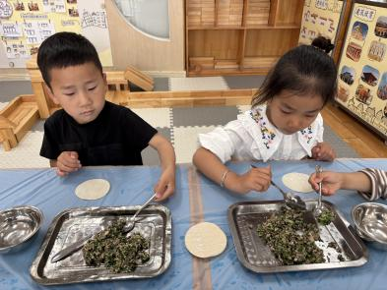 | 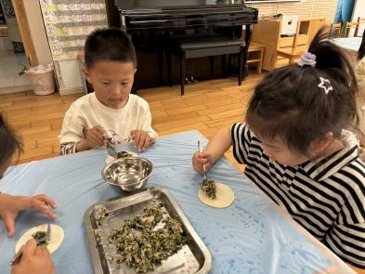 | 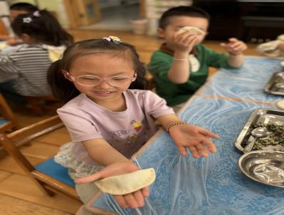
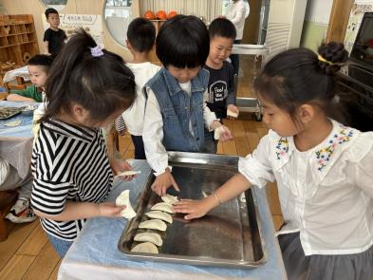 | 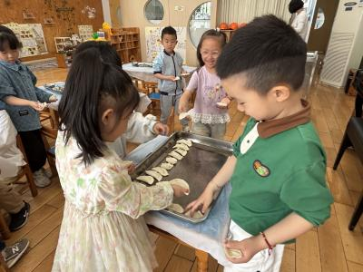 | 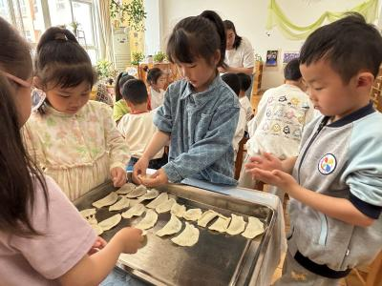

三、区域活动
今天能在教室开展区域游戏的小朋友是：赵翊帆、陆钦瀚、韩凯风、罗恩哲、吕秦川、刘然诺、高翊桐、谢意增、周佳毅、吴 律、曹李安、王启轩、李依恬、楚慕凡、许米诺、黄馨宁、仇思诺、万佳妮、高依诺、杜妍汐、蔡书歆、李雨佳、赵伊凡。游戏中，孩子们能自主思考，积极动手，探索不同区域中的各个游戏。

四、请你关注
天气升温，室内午睡比较热，可以给孩子换成薄被子啦！

